環境に配慮しましょう！
避難者用
提示資料２－４

ごみの分別をしましょう！

＊避難所の分別ルールにしたがってください。
分類については、各市町村において確認してください。
残飯と他のゴミの分別廃棄をしましょう！
○料理くず、残飯、貝殻・茶・卵の殻等は他のごみと別にしてください。
○残飯は、水気を絞って、ビニール袋に入れ、密封します。
可燃物：包装ビニール、スチロール容器、
ちり紙、紙切れ、紙コップ、プラスチック類（「プラ」マークのものを除く）、
ゴム類、皮・布類、木製品等
使い捨てカイロ、乾燥剤、保冷剤、おむつ（汚物はトイレへ）
不燃物：茶碗、皿等の陶磁器類、金属類、ガラス類、アルミ箔等燃えないゴミ
資源ゴミ：プラスチック製の容器や包装物（「プラ」マーク）
缶、ビン、ペットボトル（「PET1」マーク）、古紙（新聞紙・チラシ・段ボール・牛乳パック・雑誌・ノート等）、乾電池
食品には食べられる期限が決まっています。

○期限内に食べるようにしましょう。
○消費期限の過ぎた食品は、もったいないようですが、食べないようにしてください。
○調理済み食品等は早めに食べ、食べ残しは食事担当スタッフに返してください。
流し（流し台）に水以外のものを
流さないようにしましょう。
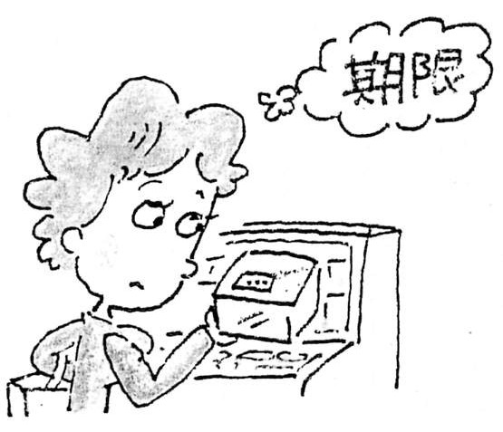

○雨水の排水溝には流さないようにしましょう。
○ザル等で水分と固形物で分け、水分のみを下水道（浄化槽）につながっている流しに流すようにしましょう。
○○保健所 TEL：

